**大阪市城東区将来ビジョン**

**（平成30（2018）~令和4（2022）年度）**

**平成30年４月**

**大阪市城東区役所**

**（令和元年10月　一部改定）**

＜ 目　次 ＞

Ⅰ　区の現状と課題　 １

　１　区の現状

（１）区の成り立ち、地勢、交通状況等

（２）統計データから見る区の現状

（３）区民アンケート等から見る区民意識の現状

　２　区の課題

Ⅱ　将来像と基本理念 ５

Ⅲ　施策の方向性と内容 ６

　１　人と人がつながり、城東区を誇りに思えるコミュニティ豊かなまちに

　２　地域で支えあう安全で安心なまちに

　３　安心して子育てができ、心豊かに力強く未来を切り拓く子どもを育むまちづくり

　４　地域が支えあい、住みなれた場所で安心して暮らせるまちへ

Ⅳ　ビジョン推進に向けて 14

**Ⅰ　区の現状と課題**

**１　区の現状**

**（１）区の成り立ち、地勢、交通状況等**

城東区は、第二次大戦中の昭和18年4月、大阪市の22区制実施にともなう7増区の1区として東成区の北部地域と旭区の南部地域を併せて分区独立し、誕生しました。大阪城の東に位置し、地勢的には東部の低湿地帯である旧大和川流域に属し、標高1～2mと区域全般に低く平坦で、東西に寝屋川と第二寝屋川が流れ、南北に城北川、平野川、平野川分水路が通じるなど、河川が多く、他区にない特徴を示しています。

　鉄道交通網では地下鉄谷町線・長堀鶴見緑地線・今里筋線・中央線、JR学研都市線、京阪電鉄の各鉄道が区内を走っています。また、現在すすめられている、おおさか東線の整備（平成30年度末開業予定）など、公共交通機関の充実により利便性の一層の向上が見込まれています。

おおさか東線　新駅イメージパース

　道路交通網では東西方向に古市清水線（国道163号）、東野田茨田線（鶴見通り）、片町徳庵線（城見通り）、中央大通り。南北方向には、新庄大和川線、森小路大和川線、豊里矢田線〈一部未完成〉、区内中央部をカギ型に国道1号が走るなど都心へのアクセスも良好な交通至便の地です。

　当区は明治時代から鉄道が開通し、陸軍砲兵工廠や紡績工場ができ、その後、次第に関連工場が集まり、また寝屋川や第二寝屋川、城北川沿いには金属・機械・化学関係の工場が集中するようになりました。また、区内南部には衣料・縫製関係の事業所も多く、生野区、東成区、鶴見区とともに市内東部の工業地帯を形成してきました。

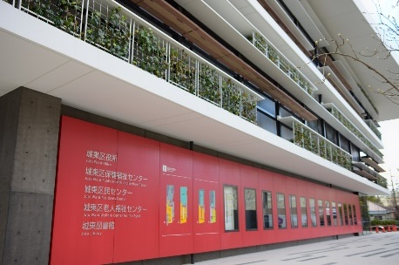　現在の当区は、区内北東部の関目・菫地区が戦前に行われた土地区画整理事業により緑の多い整然とした街区となり、また西南部の森之宮地区では、かつての陸軍砲兵工廠跡地にはJR・地下鉄の車庫や高層住宅団地が、さらに鴫野地区も再開発により新たな高層住宅群が出現するなど、街並みは大きな変貌をとげてきました。そして近年では区内各地区で工場等の転出跡地などに高層集合住宅や大規模小売店が相次いで建設されるなど、生活・交通至便な住宅地へと変化しています。

　また平成28年3月には、区役所・区民センター・図書館・老人福祉センターが一体となった複合施設の供用が開始され、利便性の向上が図られました。

城東区複合施設　外観

　今後も、公共交通機関の一層の充実、水辺環境整備、緑化の推進などによって、職・住のバランスのとれた区としての発展に大きな期待が集まっています。

**（２）統計データからみる区の現状**

■平成27年 区別人口（上位5区）

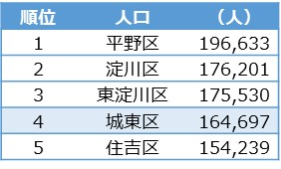　平成27年国勢調査において、当区の人口は、164,697名（24区中4位）となっていますが、平成27年に平成2年以降初めて減少に転じました。そのうち、15歳未満人口は22年から減少していますが、65歳以上人口は17年、22年、27年で約5,000名ずつ増加しており、全人口に占める65歳以上人口の割合は25.1％に達しています。

出典：国勢調査

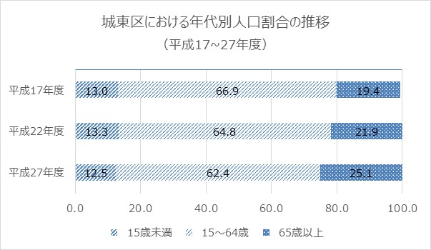

■城東区における年代別人口の推移

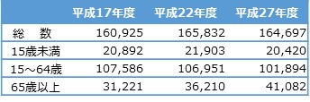

出典：国勢調査

　住民基本台帳による人口異動においては、自然動態では、平成23年までは出生数が死亡数を上回る自然増加の状態でしたが、平成24年からは死亡数は高止まりである一方、出生数が減り続けているため、減少傾向にあります。一方で、社会動態では、平成22～25年の間は転出が転入を上回っていましたが、その他の期間については、転入が転出を上回っており、自然・社会動態を合計すると、直近（平成28年時点）では増加傾向にあります。

**（３）区民アンケート等からみる区民意識の現状**

　無作為抽出のアンケートにおける「城東区は住みやすいまちか」という質問について、94.4％が肯定的な回答をしており、その理由として「買い物に便利」「鉄道やバスなど、交通が便利」が６割を超えています。

　住民同士の「つながり」や「きずな」については、6割弱が「感じる」と回答しており、理由として７割の方が「日頃からあいさつをする相手がいるから」と答えています。

　区民の地域活動に関する参加状況について、「地域活動に参加していない」と答えた方は71.0%であり、年齢が低いほど、また居住年数が短いほど非参加率は高くなっています。

「区の取組に対する情報発信は十分か」という質問について、全体として肯定的意見は38.5％となっています。

また、「区役所が重点的に取り組むべきことは何か」という質問については、全世代を通じて「安全・安心なまちづくり（防災・防犯）」が最も高く、低年齢層では「子育て支援・青少年健全育成」、高年齢層においては「福祉・保健」が高くなっています。

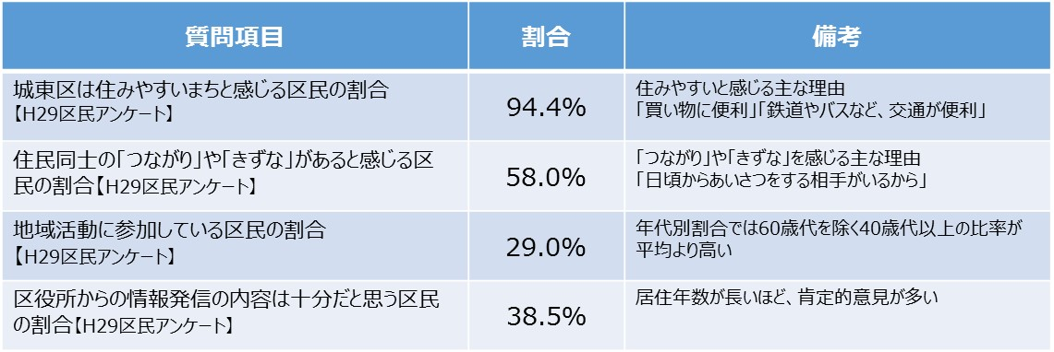

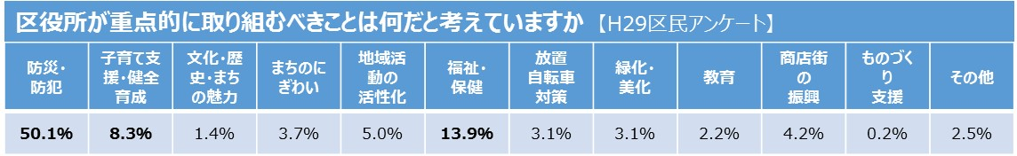

**２　区の課題**

　前将来ビジョン策定後、毎年度の区運営方針において、「住んでよかったと思えるまち」を区の目標として掲げ、多くの区民がつながりやきずなを深め、すべての人が安全で安心して暮らせるまちに向け、各事業・施策を実施してきました。

　アンケートにおいては、「住みやすいまち」であることについては、９割以上の方が「住みやすい」と認識し、その理由が、交通インフラや日常の利便性が高いことが多くを占めることから、「住のまち」としての基本的な基盤はおおむね整っていると考えられます。しかし、「つながり」「きずな」を感じる人は６割弱であるものの、地域活動については、７割以上が参加していない状況です。今後、人口減少、少子高齢が一層進んでいく状況の中、さらに住みやすく、子ども、高齢者、障がい者などすべての人がいきいきと、安心して地域で暮らしていけるような地域づくりを行うには、地域活動の担い手、参加者を広げていくことは重要な課題となっています。

　そのためにも、情報発信は重要な課題と捉え、区情報誌をA4版に刷新するなど、読者の拡大に努めるとともに、各地域活動協議会の広報誌やSNSによる情報発信を奨励し、区民の皆様一人ひとりに区役所や地域の活動をご理解いただけるよう取組をはじめたところです。

　一方で、地域においては16地域すべてに地域活動協議会が形成され、各地域の実情に応じた防災防犯福祉などの取組が活発に行われています。また、音楽、芸術や花づくり、スポーツなどを通して区民同士、団体同士、地域同士がつながり、絆を大切にした活動も多く行われています。

　引き続き、城東区役所は、「住のまち」城東区として、こうした区民のまちづくりの機運を活かし、区民ニーズの高い防災防犯、子育て、福祉健康の分野に重点的に注力し、区民、地域関係者とともに、それぞれの特性を発揮し、力を合わせた地域社会づくりが求められています。

**Ⅱ　将来像と基本理念**

**１　将来像**

**「住んでよかったと思えるまち～人が輝き活気にあふれ、まちに愛着があること～」**

**２　基本理念**

将来像の実現を進めていくにあたって、基本となる考え方、理念を定め、これを基礎として、各施策・取組を進めていきます。

① 人と人がふれあい、きずなを大切にし、地域全体で支え合う　**「温かいまち」**

② 住民のみなさん一人ひとりが考え、つくりあげる　**「住民主体のまち」**

③ 誰もが穏やかに日々を過ごすことができる　**「安心なまち」**

**Ⅲ　施策の方向性と内容**

**１　人と人がつながり、城東区を誇りに思えるコミュニティ豊かなまちに**

**現状**

・区民アンケートでは、94.4%の方が「城東区は住みやすいまち」と感じており、83.6%の方が「城東区に愛着を感じる」と回答している。

・「住民同士の『つながり』や『きずな』があると感じますか」という質問に対しては、「感じる」が13.7%、「ある程度感じる」が44.3%で、その理由は「日頃からあいさつをする相手がいるから」が最も多く77.0%で、次に「祭りなど地域イベントに参加しているから」が6.5%となっている。

・また、地域における住民同士の「つながり」や「きずな」の基礎となる地域振興会(町会)への加入率は、城東区においても年々減少傾向にはあるものの72.6%となっている。

**分析**

・住みやすいまちと感じる区民は多いが、その理由の大半は「交通や買物が便利」であり、「近くに親しい人がいる」は19.0%、「近所つきあいがよい」は8.7%と低い数値になっている。

・「つながり」「きずな」について、住民同士の「つながり」等があると感じる、ある程度感じると答えた方のうち、「日頃からあいさつする相手がいるから」と答えた方は、30歳代以下では80%を超えているが40・50歳代は60%台に減っていることや、子育てや学校を通じて知り合いがいるからは30歳代では15.2%、40歳代では24.0%であるなど、年齢層や生活スタイルの状況によって違いが生じている。

・自らのまちは、自らでつくろうという方向性を持ち、さまざまな活動主体がまちづくり、音楽、スポーツなど幅広く活動を展開しているが、その活動に自らが参加し、つながりの輪を広げる事が出来ていない。子育て世代、若者の参加率が低い。

**課題**

・交通や買物に便利という理由だけでなく、地域コミュニティや都市魅力を理由としてまちに愛着を感じ、また、年齢を問わず、「つながり」「きずな」を感じるまちづくりへの取組が必要である。

・それぞれの事業について子育て世代、若者が参加しやすい、参加したくなる内容・環境を整備する必要がある。また、高齢化が進む中にあって、若者から高齢者までが協働でおこなえる事業を展開することも必要である。

**（１）タテ・ヨコ・ナナメでつながるまちづくり**

**【戦略】**

・各地域活動協議会の様々な活動内容について、広く区民に周知することにより、住民への活動の浸透と、各地域活動協議会が地域課題の解決やコミュニティづくりに寄与するなど、地域活動協議会が自律して活動できるよう支援する。

　 また、高齢化等により地域活動の担い手が不足していることから、新たな担い手確保に繋がるよう、地域の実情に応じた支援を行う。

・小学校等を拠点として取り組まれている生涯学習活動を支援し、それぞれの活動を通じて、「区民同士を結ぶお互いのつながりと思いやり」を育むことにより、地域コミュニティづくりを推進し、またスポーツを通じてこどもから高齢者までが交流できるよう事業を展開する。

**【めざす将来像】**

（状態）

・地域において様々な活動主体がタテ・ヨコ・ナナメでつながり、コミュニティが豊かになり、自らの力で地域課題の解決が図れる状態

（目標）

4年度目標値

区民アンケートで住民同士の「つながり」や「きずな」があると感じる区民の割合

現状値

**70％以上**

58.0％（平成29年度）

**（２）魅力あるまちづくり**

**【戦略】**

・「城東区ゆめ～まち～未来会議」や「アイラブ城北川実行委員会」などのまちづくりの担い手と連携しながら、幅広い層の自主的活動が活性化するように支援する。

・すべての人が音楽や芸術にふれあえる機会の提供とこどもたちの音楽活動を支援する。

・「区民による緑化活動」を支援するとともに緑化活動を推進する人材育成をおこなう。

**【めざす将来像】**

（状態）

・多くの区民が一度は、音楽、花づくり、まちづくりのいずれかの事業に参加し、今後も参加したいと思っている状態。

（目標）

4年度目標値

区民アンケートにおいて、区で行う事業に参加したいと思う割合

現状値

**60％以上**

54.2％（平成29年度）

**２　地域で支えあう安全で安心なまちに**

**現状**

・城東区は、旧大和川流域に属する市内東部の低湿地帯に属し、標高は1～2mと区域全般に低く平坦であり、東西、南北に河川が流れ大雨による浸水被害を受けやすい地理条件にある。

・マグニチュード９クラスの南海トラフ巨大地震が発生した場合、城東区内では最大震度６弱が想定されており、あわせて津波浸水被害があるとされている。

・犯罪の発生状況については、総件数は減少をしており、特に「ひったくり」は大幅に減少しているが、「車上狙い」や「部品盗」「自転車盗」は減少はしているものの数多く発生している。また、女性や子どもを狙った犯罪も少なからず発生している。

**分析**

・区民アンケートで、「地域の防災訓練などの防災活動に参加したことがあるか」について聞いたところ、「活動は知っていたが参加したことがない」が最も多く40.2%、「活動していることを知らなかった」が２番目に多く33.4%で、「参加したことがある」が３番目で25.3%となっている。その中で、18～20歳代は「参加したことがある」が2.4％と最も低く、「活動していることを知らなかった」が64.3%で最も高いなど、年齢層により反比例する傾向を示している。要因としては、近年、区内では大規模マンション等が数多く建設されたことにより、マンション等に居住している世帯の割合が６階建て以上では５割を１１階建て以上では３割を超えている状況にあり、マンション等に居住している若年層の住民と地域団体との関係が希薄になってきていることや、地域で防災訓練等を開催する際の周知不足などが考えられる。

・「あなたのお住いのまちが安全で安心だと感じますか」に対しては、「感じない(感じない、あまり感じないの合計)」と回答した方は21.7%となっている。

・「地域の防犯活動のうち参加したいと思うもの」(複数回答あり)を聞いたところ、「参加したくない」が38.9%で最も高く、２番目が「子ども見守り活動」で24.6％、次に「歳末夜警」などが16.0％、「青色防犯パトロール」が4.7%と最も低い状況にある。

**課題**

・災害発生直後は、地域の自主防災組織による安否確認や救出・救助等の「共助」の取組みが重要であるが、組織構成員の高齢化が進んでいる。

・城東区内においても住民の高齢化が進んでおり、地域で実施する防災訓練への参加者も高齢者の方が多く、若年層の参加促進や災害発生時の避難行動要支援者⁽高齢者や障がい者等)に対する取組が重要になっている。

・街頭犯罪件数については、全体の件数は減少しており、特に「ひったくり」について効果が上がっているものの、「車上狙い」「部品狙い」「自転車盗」については件数が多いことから、引き続き街頭犯罪の抑止に向けた取り組みが必要である。

**（１）自助・共助を基本とした災害に強いまちづくり**

**【戦略】**

・災害に強いまちをめざして、地域ごとの防災計画の策定や防災マップの作成支援を行うとともに、区防災拠点を活用した区防災訓練、地域で開催する避難所開設訓練、図上訓練等、各種防災訓練の充実を図る。

・子育て世代向けやマンション住民向けの防災出前講座を開催し、幅広い層の住民に自助・共助や地域における人と人のつながりの重要性など防災意識の向上に努める。

・避難行動要支援者(高齢者や障がい者等)を対象に、地域との情報共有を進める。

**【めざす将来像】**

（状態）

・住民各自が日頃から災害に対する備えを行い、災害が発生しても、避難行動要支援者（高齢者や障がい者等）を含めた地域の住民同士が助け合い、安全な環境で避難所を開設・運営できる状態

（目標）

4年度目標値

現状値

**70％以上**

区民アンケートで地域が防災活動に取り組んでいると思う区民の割合

53.7％（平成29年度）

**（２）犯罪の少ない安全で安心なまちづくり**

**【戦略】**

・犯罪の少ない安全で安心なまちづくりをめざして、地域および警察署と協働・連携して、車上ねらい、部品盗、自転車盗などの減少に向け啓発を強化する。

・子ども110番の家や、子ども見守り活動等を積極的に支援し、地域における防犯力の向上を図る。

・防犯カメラの設置を行い、犯罪抑止力の向上を図る。

**【めざす将来像】**

（状態）

・地域防犯活動に多くの住民が参加し、地域における防犯力を向上させることで、住んでいるまちが安全で安心だと感じて暮らすことができる状態

（目標）

4年度目標値

区民アンケートで、住んでいるまちが安全・安心だと感じる区民の割合

現状値

**80％以上**

77.5％（平成29年度）

**３　安心して子育てができ、心豊かに力強く未来を切り拓く子どもを**

**育むまちづくり**

**現状**

・保育所待機児童対策については、保育施設整備をすすめてきたが、平成29年4月1日現在で待機児童は55名となり、市内でも最も多い数となっている。また保留児童数についても189名で、市内でも多い区の一つとなっている。

・平成28年度に実施された「子どもの生活に関する実態調査」において、困窮度が高まるにつれ、

①学習理解度「よくわかる」「だいたいわかる」の割合

②進学希望について、子ども保護者とも「大学・短大」の割合が下がり、

③希望する進学ができない理由として「経済的余裕がない」の割合が上がる

④勉強時間が短くなり、子どもの遅刻する割合が上がる

傾向が示されている。

・遅刻する割合が上がることにより、不登校や教室に入りづらい子どもの割合も増加していることが推察される。

**分析**

・待機児童が発生している要因として、城東区内における就学前児童数は減少傾向であるものの、子育て層の保育所のニーズが年々増加傾向にあり、区内保育施設の申込者数が増えている。それに伴う施設整備が追いついていない状況である。

・経済的な困窮が、子どもの学習面や生活面、将来の進路等に深刻な影響を与えていることが、データとして明らかになっている。

**課題**

・30年度に向けた整備予定数で一定待機児童は解消すると思われるが、保留児童への対応やマンション建設、保育施設ニーズの高まり等を注視する必要がある。また、子育て支援や幼稚園等必要な情報提供も進める必要がある。

・経済的な困窮により及ぼされる様々な影響を最小限に止める必要がある。

**（１）子育て世帯が安心して、生み育て、働くことができるまちへ**

**【戦略】**

・区広報誌での子育て情報の拡充や、『子育てするなら城東区』『絵本で子育て！みんなで子育て！』事業等を通じて、子育ての情報発信や地域、関係機関との連携を強化するとともに、子育て層のエンパワメントを進める取組を検討する。

・マンション建築などの動向を注視し、潜在的な保育所ニーズも把握した、保育施設整備等も含めた子育て支援の充実に向けた取組を行う。

**【めざす将来像】**

（状態）

・これからも城東区で子どもを育てていきたいと思っている状態

・保育所、幼稚園などが充実し、待機児童がない状態

（目標）

4年度目標値

現状値

待機児童数

**0名**

55名（平成29年4月1日現在）

現状値

これからも城東区で子どもを育てていきたいと思っている子育て層の割合

**75％**

4年度目標値

64.5％（平成29年度）

**（２）子どもたちが自らの可能性を追求できるまちづくり**

**【戦略】**

・既存の制度や市全体の取組みと併せて、分権型教育行政の趣旨をふまえ、子どもや学校のニーズに基づく家庭状況や経済状況に関わらず参加できる学習会の実施や学校の取組みへの支援、不登校児童生徒に対する支援などにより、子どもたちの学習習慣づくりや基礎学力の向上、社会的自立などを図る。

**【めざす将来像】**

（状態）

・すべての子どもが確かな学力・体力を育むことができる状態

・子どもが安心して成長できる安全な社会（学校園・家庭・地域）の実現

（目標）

4年度目標値

**70％**

現状値

効果的な行政からの支援がなされたと評価する学校の割合

未測定

**４　地域が支えあい、住みなれた場所で安心して暮らせるまちへ**

**現状**

・団塊の世代の加齢等により、今後区民の高齢化が急激に進展することが見込まれ（〔75歳以上人口推計〕　H28:19,885人→H37:28,130人）、それに伴い医療処置を要する高齢者、認知症高齢者等の急増も見込まれる。

**分析**

・高齢者、要介護認定者、障がい手帳保持者が増加する中、地域差、社会状況の変化により、障がい者・高齢者への虐待など多様な問題が発生している。

・認知症高齢者の増加に伴い、徘徊保護件数も増大しつつある。

・高齢者の急増に伴い早晩病床不足となり、療養や看取り等に重大な影響が生じる恐れがある。

・一方で半数近い区民が在宅での療養・看取りを希望している。

**課題**

・誰もが安心して住み続けることができるよう、高齢者や障がい者など支援を要する方の地域ぐるみでの見守り等、地域の活動を支援する必要がある。また、認知症の相談窓口の充実や徘徊対策の必要性も高まっている。

・高齢者が住み慣れた地域（在宅）で安心して暮らし続けられるよう、医療・介護等を一体的に提供する「地域包括ケアシステム」の構築を進めると同時に看取り等への区民の関心を高める必要がある。

**（１）高齢者、障がい者、子どもを地域が 互いに見守り、支えあうまちへ**

**【戦略】**

・地域の特性を活かした、アクションプランを推進し、より地域の実情に応じた地域福祉システムを構築する。 また、これまで地域で活動への関わりが薄かった人や地域で働く人など新たな地域福祉の担い手の育成を支援する。

・要援護者情報の整備や認知症高齢者対応等を進め、地域における見守り体制を強化する。

**【めざす将来像】**

（状態）

・地域住民、NPO、企業などさまざまな福祉の担い手の協働により、地域で支え合う活動ができている状態

・高齢者、障がい者など、支援を要する方を地域で把握できている状態

（目標）

4年度目標値

現状値

地域でさまざまな福祉の担い手の協働により、  
支え合う活動ができていると感じている人の割合

**60％以上**

55.3%（平成29年度）

**（２）高齢者が住み慣れた地域で安心して暮らし続けるまちへ**

**【戦略】**

・在宅療養の需要増加に効率よく対応するため、区内の医療・介護関係機関の円滑な連携体制を構築する。

・病気・介護に直面した際の在宅療養という選択肢について、区民への普及啓発を図る。

**【めざす将来像】**

（状態）

・地域で暮らす高齢者に医療・介護等の必要な支援が切れ目なく提供されるよう、区内の医療・介護関係機関が円滑に連携できる状態。

・区民が地域包括ケアについて認識し、在宅療養を選択し得る状態。

（目標）

4年度目標値

医師と円滑な連携ができていると感じるケアマネジャーの割合の向上

51.0%（平成29年度）

現状値

「地域包括ケアシステム」についての区民認知度

現状値

61.7％（平成29年度）

**70%以上**

4年度目標値

**60%以上**

**Ⅳ　ビジョン推進に向けて**

ビジョンの推進に向けて、様々な課題に対応するためには、地域のみなさんや関係団体、企業、行政機関等が、手を取り合って協調しながら進めていく必要があります。その中で区役所は、区民のみなさんや地域に最も近い行政機関として、みなさんの意見やニーズを丁寧かつ細やかに把握し、地域実情に応じた区政運営を推進できる体制を作る必要があります。

ひきつづき、職員一人ひとりの接遇能力の向上や、窓口環境の改善に取り組み、またコンプライアンス意識の向上や不適正事務の発生防止の取組など、区民のみなさんに信頼される区役所をめざします。

また、区政会議の運営や区民アンケート等によるニーズ把握を行い、広報誌を中心とした情報発信についても、より多くの区民のみなさんに的確な情報を届ける仕組みの構築を検討します。

なお、大阪市で策定を進めている「市政改革プラン2.0（区政編）」にもとづく取組や、大阪市全体の状況等については必要に応じて踏まえながら、毎年度のアクションプランである運営方針に反映し、取組を進めてまいります。